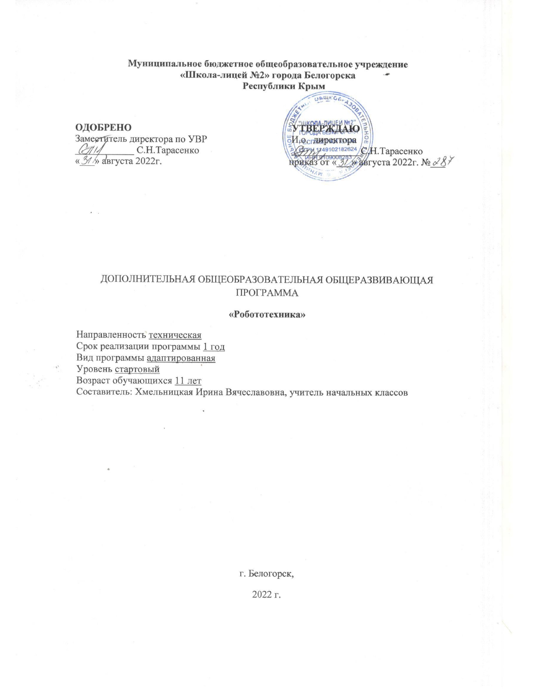

1. Комплекс основных характеристик программы

* 1. **Пояснительная записка**

***Нормативно-правовая основа программы***

Рабочая программа кружка «Робототехника» разработана на основе требований Федерального государственного образовательного стандарта второго поколения (ФГОС). В основу разработки рабочей программы положена авторская программа «Первый шаг в робототехнику» Д.Г. Копосова для 5-6 классов. – М.: БИНОМ. Лаборатория знаний, 2012.

Настоящая программа разработана в рамках реализации Федерального проекта «Успех каждого ребенка» на основе Федерального закона от 29.12.2012г. № 273-ФЗ «Об образовании в Российской Федерации», Концепции развития дополнительного образования детей от 04 сентября 2014г. № 1726-р, Приказа Минпросвещения России от 09.11.2018 N 196 «Об утверждении Порядка организации и осуществления образовательной деятельности по дополнительным общеобразовательным программам», методических рекомендаций по проектированию дополнительных общеразвивающих программ Министерства образования инауки Российской Федерации (информационное письмо Минобрнауки России от 18.11.2015г. № 09-3242), Стратегии развития воспитания в Российской Федерации на период до 2025 года, в соответствии СанПиН (от 04.07.2014г. № 41 «Об утверждении СанПиН 2.4.4.3172-14 «Санитарноэпидемиологические требования к устройству, содержанию и организации режима работы образовательных организаций дополнительного образования детей» Федерального государственного образовательного стандарта начального общего образования.

***Направленность (профиль) программы* -** техническая.

***Актуальность программы***. С переходом современного общества к информатизации и массовой коммуникации одним из важнейших аспектов деятельности учащегося становится умение оперативно и качественно работать с информацией и информационными технологиями в системе непрерывного образования, привлекая для этого современные средства и методы. Она развивает логическое, алгоритмическое и системное мышление школьников, которое будет способствовать освоению таких тем, как представление информации в виде схем и таблиц, алгоритмы, элементы формальной логики, формализация и моделирование и других логически сложных разделов информатики и робототехники. Практическую работу на компьютере можно рассматривать как общее учебное умение, применяемое и на других уроках. Накопление опыта в применении компьютера, как инструмента информационной деятельности, подводит школьников (при последующем осмыслении и обобщении этого опыта) к изучению таких тем, как информация и информационные процессы, виды информации, организация и поиск информации и других подобных разделов информатики.

***Новизна***программы заключается в следующем:

Во-первых, учащиеся получают знания, используя схемотехнику и технологии современного мирового уровня. В связи с этим, в программу введены элементы технического перевода, необходимого для чтения зарубежных радиосхем.

Во-вторых, подростки обучаются взаимодействию электронных устройств с электромеханическими устройствами, что создает новое поле для творческой деятельности учащихся.

***Отличительные особенности*** данной программы от существующих состоит в том, что Робототехника развивает внимательность, критическое и абстрактное мышление, потому что в процессе работы ученик занят и конструированием, и программированием одновременно.

***Педагогическая целесообразность*** программы заключаются в том, что занятия в объединении служат источником положительных эмоций, доставляют детям радость и увлеченность, а изготовление и запуск моделей обеспечивает высокий интерес и серьезное отношение воспитанников к занятиям.

***Адресат программы.***В объединение принимаются как мальчики, так и девочки 10-11 лет, проявившие интерес к изучению робототехники, специальных способностей в данной предметной области не требуется.В данном возрасте обучающиеся проявляют интерес к творчеству, у них развито воображение, выражено стремление к самостоятельности. Они нацелены на достижение положительных результатов, это качество очень важно для формирования творческого потенциала личности. В этом возрасте сформирована личность, для которой характерны новые отношения с взрослыми и сверстниками, включение в целую систему коллективов, включение в новый вид деятельности.

***Объем и срок освоения программы*.** Программа «Робототехника» имеет общекультурный уровень (68 часов) и ориентирована на детей 10-11 лет без специальной подготовки. Учитывая нормы СанПин по профилю деятельности программа рассчитана на 1 год обучения. Занятия проводятся: 1 группа: 2 раза в неделю по 2 часа.

***Уровень программы* -** ознакомительный (стартовый).

***Формы обучения* –** очная.

***Особенности организации образовательного процесса:*** фронтальная, групповая, индивидуальная.

***Режим занятий:*** 68 часа, занятия проводятся по 2 учебных часа с перерывом 10 минут один раз в неделю.

* 1. **Цель и задачи программы**

**Цель программы -** обучить проектированию и созданию роботов на базе образовательного набора Lego EV3, изучить основы алгоритмизации и программирования в визуальной среде LegoMindstorm для дальнейшего их применения на практике.

**Задачи программы:**

***Образовательные***

- способствовать формированию функциональной грамотности;

- дать первоначальные знания о комплектующих (деталях) Lego – конструкторов: LegoEducation (построй свою историю);

- научить основным приемам сборки робототехнических средств;

- сформировать общенаучные и технологические навыки конструирования и проектирования;

- формировать функциональные компетентности обучающихся.

***Личностные:***

* развивать личностную мотивацию к техническому творчеству, изобретательности;
* формировать общественную активность личности, гражданскую позицию;
* формировать навыки здорового образа жизни.

***Метапредметные:***

* формировать культуру общения и поведения в социуме;
* развивать познавательный интерес к занятиям робототехникой.
* воспитывать умение работать в коллективе, эффективно распределять обязанности.
  1. Воспитательный потенциал программы

Воспитательный результат занятий робототехникой можно считать достигнутым, если учащиеся проявляют стремление к самостоятельной работе, усовершенствованию известных моделей и алгоритмов, созданию творческих проектов. Самостоятельная подготовка к состязаниям, стремление к получению высокого результата.

* 1. **Содержание программы**

|  |  |  |  |  |
| --- | --- | --- | --- | --- |
| № п\п | Наименование разделов | Количество часов | | |
| всего | теория | практика | |
| 1 | История робототехники | **3** | 2 | 1 | |
| 2 | Конструирование | **30** | 8 | 22 | |
| 3 | Программирование. Работа в среде программирования LegoMindstormsEducation EV3 | **10** | 4 | 6 | |
| 4 | Проектная деятельность в группах | **20** | 3 | 17 | |
| 5 | Соревнование роботов | **5** | 2 | 3 | |
| 6 | Итого | **68** | 19 | 49 | |

**История робототехники**

*Теория.* Вводное занятие. История развития робототехники

*Практика.* Робототехника и её законы

**Конструирование**

*Теория.* Правила работы с конструктором Lego. Основные детали. Спецификация. Конструкторы LEGO Mindstorms EV3, ресурсный набор.

*Практика.* Робот LEGOMindstormsEV3.Сборка непрограммируемых моделей. Демонстрация моделей. Исполнительная система (моторы). Конструкторы LEGO Mindstorms EV3. Собирание первого робота. Управление робота с помощью LEGO MINDSTORMS PROGRAMMER

Прохождение препятствий на скорость. Внутренние соревнования

**Программирование. Работа в среде программирования LegoMindstormsEducation EV3**

*Теория.* Знакомство с датчиками. Датчики и их параметры. Основы программирования EV3

*Практика.* Общее знакомство с интерфейсом ПО LEGO Mindstorms EV3

Составление простейшей программы по шаблону, передача и запуск программы

**Проектная деятельность в группах**

*Теория.* Робот для движения по линии. Основы конструкции и программы.

*Практика.* Конструирование и программирование робота для движения по линии.

«РобоСумо» основа конструкции робота. Конструирование и программирование робота

**Соревнование роботов**

*Теория.*Программирование и функционирование робота

*Практика.*Внутренние соревнования. Краткое повторение пройденного материала

Итоговое занятие

* 1. **Планируемые результаты**

**Личностные результаты:**

* формирование учебной мотивации, осознанности учения и личной ответственности;
* формирование эмоционального отношения к учебной деятельности и общее представление о моральных нормах поведения;
* выделение в потоке информации необходимый материал по заданной теме, активно включаться в общение и взаимодействие со сверстниками на принципах уважения и доброжелательности, взаимопомощи и сопереживания.

**Метапредметными результатами является формирование универсальных учебных действий (УУД):**

1. **Познавательные УУД:**

* формирование умения извлекать информацию из текста и иллюстрации;
* формирование умения на основе анализа рисунка-схемы делать выводы;
* овладение базовыми предметными и межпредметными понятиями, отражающими существенные связи и отношения между объектами и процессами.

1. **Регулятивные УУД:**

* формирование умения оценивать учебные действия в соответствии с поставленной задачей;
* формирование умения составлять план действия;
* формирование умения мобильно перестраивать свою работу в соответствии с полученными данными.

1. **Коммуникативные УУД:**

− формирование умения понимать других;

− формирование умения строить речевое высказывание в соответствии с поставленными задачами.

**Предметные результаты освоения программы.**

**Учащиеся должны знать:**

- основные принципы робототехники;

- аппаратное и программное обеспечение микрокомпьютера EV3;

- систему команд робота. Анализ алгоритмов действий роботов;

- программные блоки. Световое и графическое отображение информации;

- устройство роботов на базе LegoMindstormEV3;

- понятия алгоритма;

- методы решения конструкторских задач;

- простые и составные условия;

- примеры роботизированных систем;

- способы реализации автопилота;

- простые и сложные высказывания;

- программное управление самодвижущимся роботом.

**Учащиеся должны уметь:**

- применить теоретические знания на практике;

- собирать автономных движущихся роботов по инструкции;

- разрабатывать и создавать программы для отображения графической информации на экране робота;

- создавать алгоритм реакции на светофор;

- создавать программы для распознавания цветов и интенсивности отраженного света;

- реализовывать алгоритмы «следование вдоль линии», «автопилот», «сигналы парктроника»;

- применять сочетания нескольких датчиков для запуска программы микрокомпьютера EV3;

- использовать блок операций над массивами, блок переменных для хранения информации;

- составлять алгоритмы и программы по управлению исполнителями;

- проводить эксперименты и исследования;

- испытывать механизм робота, осуществлять отладку программы управления роботом;

- применить навыки работы с современными компьютерными технологиями для решения реальных профессиональных задач;

- применять навыки самостоятельной и коллективной работы;

- оценивать объёмную и вычислительную сложность представленных алгоритмов;

- создавать и защищать индивидуальные и командные проекты.

1. Комплекс организационно-педагогических условий
   1. **Календарный учебный график на 2021-2022 учебный год**

|  |  |  |  |  |  |
| --- | --- | --- | --- | --- | --- |
| **№** | **Наименование темы, раздела** | **Всего часов** | **Аудиторные часы** | | **Форма аттестации/контроля** |
| **Теория** | **Практика** |
|  | **Раздел 1. История робототехники.** | 3 | 2 | 1 |  |
| 1 | Вводное занятие. | 1 | 1 | - | Анкетирование |
| 2 | История развития робототехники | 1 | 1 | - | Беседа |
| 3 | Робототехника и её законы | 1 | - | 1 | Опрос |
|  | **Раздел 2. Конструирование** | **30** | **8** | **22** |  |
| 4-5 | Правила работы с конструктором Lego | 2 | 2 | - | Наблюдение |
| 6-7 | Основные детали. Спецификация | 2 | 2 | - | Опрос |
| 8 | Конструкторы LEGO Mindstorms EV3, ресурсный набор | 1 | - | 1 | Практическая работа |
| 9-10 | Робот LEGO Mindstorms EV3 | 2 | 2 | - | Наблюдение |
| 11-15 | Сборка непрограммируемых моделей | 5 | 2 | 3 | Практическая работа |
| 16-17 | Демонстрация моделей | 2 | - | 2 | Наблюдение |
| 18-21 | Исполнительная система (моторы) | 4 | - | 4 | Наблюдение |
| 22-25 | Конструкторы LEGO Mindstorms EV3. Собирание первого робота | 4 | - | 4 | Практическая работа |
| 26-31 | Управление робота с помощью LEGO MINDSTORMS PROGRAMMER | 6 | - | 6 | Практическая работа |
| 32-33 | Прохождение препятствий на скорость. Внутренние соревнования | 2 | - | 2 | Соревнования |
|  | **Программирование. Работа в среде программирования LegoMindstormsEducation EV3** | **10** | **4** | **6** |  |
| 34-35 | Знакомство с датчиками. Датчики и их параметры | 2 | 2 | - | Опрос |
| 36-37 | Основы программирования EV3 | 2 | - | 2 | Взаимоконтроль |
| 38-39 | Общее знакомство с интерфейсом ПО LEGO Mindstorms EV3 | 2 | 2 | - | Наблюдение |
| 40-43 | Составление простейшей программы по шаблону, передача и запуск программы. | 4 | - | 4 | Практическая работа |
|  | **Проектная деятельность в группах** | **20** | **3** | **17** |  |
| 44-45 | Робот для движения по линии. Основы конструкции и программы | 2 | 2 | - | Наблюдение |
| 46-53 | Конструирование и программирование робота для движения по линии | 8 | 1 | 7 | Практическая групповая работа |
| 54-55 | «РобоСумо» основа конструкции робота | 2 | - | 2 | Наблюдение |
| 56-63 | Конструирование и программирование робота | 8 | - | 8 | Практическая групповая работа |
|  | **Соревнование роботов** | **5** | **2** | **3** |  |
| 64 | Программирование и функционирование робота | 1 | - | 1 | Практическая групповая работа |
| 65-66 | Внутренние соревнования | 2 | - | 2 | Соревнования |
| 67 | Краткое повторение пройденного материала | 1 | 1 | - | Опрос |
| 68 | Итоговое занятие | 1 | 1 | - | Анкетирование |

* 1. **Условия реализации программы**

**Материально-техническое оснащение занятий:**

* **Кабинет с вместимостью 10 человек** для проведения занятий с площадью по нормам САНПиН;
* рабочий стол педагога 1 комплект;
* учебная мебель для учащихся 12 комплектов;
* доска меловая 1 шт;
* мультимедийный проектор 1 шт.;
* экран 1 шт.;
* зона проведения испытаний собранных моделей и роботов комплект.

Используемый кабинет соответствует всем требованиям техники безопасности, пожарной безопасности, санитарным нормам: хорошее освещение, периодическое проветривание, допустимая температура воздуха, и т.д.

**Информационное обеспечение:**

* ресурсы информационных сетей по методике проведения занятий и подбору схем изготовления изделий;
* программное обеспечение LEGO MINDSTORMS EV3.

Интернет ресурсы:

* LEGO Technic Tora no Maki [Офиц. Сайт]. URL: http://www.isogawastudio.co.jp/legostudio/toranomaki/en/ (дата обращения: 25.04.2020).
* LegoEducation [Офиц. Сайт]. URL: http://www.lego.com/education/ (дата обращения: 30.08.2020).
* Lego Digital Designer [Офиц. Сайт]. URL: http://ldd.lego.com/ обращения: 10.05.2020).
* National Instruments [Офиц. Сайт]. URL: http://russia.ni.com/ (датаобращения: 30.08.2020)

**Кадровое обеспечение:** Педагог, работающий по данной программе должен знать основы программирования или иметь техническое образование. По данной образовательной программе работает учитель начальных классов, Томашук И.Н. – образование высшее-педагогическое, стаж работы 5 лет, категория соответствие занимаемой должности.

# Методическое обеспечение программы.

Отбор методов обучения обусловлен необходимостью формирования информационной и коммуникативной компетентностей учащихся. Решение данной задачи обеспечено наличием в программе курса следующих элементов данных компетенций:

* социально-практическая значимость компетенции (область применения роботов и для чего необходимо уметь создавать роботов, т.е. мотивация интереса у обучающихся к инженерно-конструкторской специализации;
* личностная значимость компетенции (зачем учащемуся необходимо быть компетентным в области сборки и программирования роботов), перечень реальных объектов действительности, относящихся к данным компетенциям (роботы в жизни, технике, образовании, производстве), знания, умения и навыки, относящиеся к данным объектам, способы деятельности по отношению к данным объектам, минимально-необходимый опыт деятельности ученика в сфере данной компетенции.

**Основные виды учебной деятельности:**

* знакомство с Интернет-ресурсами, связанными с робототехникой;
* проектная деятельность;
* индивидуальная работа, работа в парах, группах;
* соревнования.

Педагогические технологии:

* групповые технологии;
* проектная технология;
* информационно-коммуникативные технологии;
* личностно-ориентированный подход.

Используемые методы:

* Словесные: беседа, объяснение, рассказ.
* Исследовательские: данные методы предполагают постановку и решение проблемных ситуаций, в этих случаях новые знания и умения открываются учащимся непосредственно в ходе решения практических задач.
* Наглядные: (демонстрационные пособия, макеты) показывается большое количество иллюстрированной литературы, видеоматериалов за прошлые года обучения, фото образцов «успешных» роботов, используются технические средства обучения.
* Практические: практическая работа по сборке роботов и написанию программ управления.
* Инновационные: использование компьютерных программ, расчета и проектирования роботов, совершенствование процесса работы (использования новых материалов и технологий), отработка навыков программирования с использованием различных языков и сред программирования.
* Проектная деятельность по разработке рационализаторских предложений, изобретений. Организация поэтапной работы от идеи до готовой модели или систематизированного результата.

Первоначальное использование конструкторов LEGO требует наличия готовых шаблонов: при отсутствии у многих учащихся практического опыта необходим первый этап обучения, на котором происходит знакомство с различными видами соединения деталей, вырабатывается умение читать чертежи и взаимодействовать в команде.

В дальнейшем, учащиеся отклоняются от инструкции, включая собственную фантазию, которая позволяет создавать совершенно невероятные модели. Недостаток знаний для производства собственной модели компенсируется возрастающей активностью любознательности учащегося, что выводит обучение на новый продуктивный уровень.

Основные этапы разработки проекта:

* Обозначение темы проекта
* Цель и задачи представляемого проекта.
* Разработка механизма на основе используемого конструктора.
* Составление программы для работы механизма.
* Тестирование модели, устранение дефектов и неисправностей.

При разработке и отладке проектов учащиеся делятся опытом друг с другом, что очень эффективно влияет на развитие познавательных, творческих навыков, а также самостоятельность .

На каждом из вышеперечисленных этапов обучения учащиеся как бы «накладывают» новые знания на те, которыми они уже обладают, расширяя, таким образом, свои познания.

Формы организации учебных занятий:

* беседа (получение нового материала);
* самостоятельная деятельность (дети выполняют индивидуальные задания в течение части занятия или нескольких занятий);
* ролевая игра;
* соревнование (практическое участие детей в соревнованиях по робототехнике разного уровня);
* разработка творческих проектов и их презентация;
* выставка.

Форма организации занятий может варьироваться педагогом и выбирается с учетом той или иной темы. Организация работы с LEGO mindstormsEducation EV3 базируется на принципе практического обучения. Учащиеся сначала обдумывают, а затем создают различные модели. При этом активизация усвоения учебного материала достигается благодаря тому, что мозг и руки «работают вместе».

При сборке моделей, учащиеся не только выступают в качестве юных исследователей и инженеров. Они ещё и вовлечены в игровую деятельность. Играя с роботом, учащиеся с лёгкостью усваивают знания из естественных наук, технологии, математики, не боясь совершать ошибки и исправлять их.

Важнейшее требование к занятиям по робототехникедифференцированный подход к учащимся с учетом их здоровья, творческих и умственных способностей, психологических качеств и трудовых навыков.

Занятия проводится по двум направлениям: практическая работа (создание робота, испытание его на трассе) и интеллектуальная работа (написание программы на компьютере, доводка ее до рабочего состояния).

Когда идёт подготовка к соревнованиям разного уровня используется фронтальная (групповая) форма организации работы. Большое внимание уделяется новейшим разработкам, их испытаний и особенностям конструкции.

**Педагогические технологии**

* Технологические наборы LEGO ориентированы на изучение основных механических принципов и элементарных технических решений, лежащих в основе всех современных конструкций и устройств. LEGO является и самостоятельным средством развивающего обучения, и наиболее предпочтительным наглядным пособием. LEGO способствует росту интеллектуальных возможностей, и эту инновационную технологию можно рассматривать как педагогический ресурс.
* В образовательном процессе учащиеся в группах обучения применяются разнообразные игровые и конструктивные технологии, обладающими высокими образовательными возможностями.

**Педагогические технологии, применяемые для достижения цели:**

* личностно-ориентированное развивающее обучение – сочетает обучение и учение. В технологии личностно- ориентированного обучения центр всей образовательной системы – индивидуальность детской личности, следовательно, методическую основу этой технологии составляют дифференциация и индивидуализация обучения.
* проектная деятельность – основная технология освоения программы обучающимися. Через проектную деятельность обучающиеся проектируют (совместно с педагогом или самостоятельно) и реализуют индивидуальную образовательную траекторию в рамках данной программы;
* информационные технологии (различные способы, механизмы и устройства обработки и передачи информации) позволяют визуально представить замысел будущего проекта, конструируемой модели.

**Алгоритм учебного занятия**

* организация работы;
* повторение изученного (актуализация знаний);
* изучение новых знаний, формирование новых умений;
* закрепление, систематизация, применение;
* подведение итогов, домашнее задание.
* Изложенные этапы могут по-разному комбинироваться, какие-либо из них могут не иметь места в зависимости от педагогических целей.

**Дидактические материалы:**

* наглядно-иллюстрационный материал, конструкторы;
* простые схемы в разных масштабах;
* технологические карты;
* раздаточный материал;
* дидактические контрольно-измерительные материалы;
* инструкции;
* программное обеспечение;
* программное обеспечение LEGO.
  1. **Формы аттестации**

В ходе реализации программы ведется систематический учет знаний и умений учащихся. Для оценки результативности применяется входящий (опрос), текущий и итоговый контроль в форме тестирования.

Вначале года проводится входящий контроль в форме опроса и анкетирования, с целью выявления у ребят склонностей, интересов, ожиданий от программы, имеющихся у них знаний, умений и опыта деятельности по данному направлению деятельности.

Текущий контроль в виде промежуточной аттестации проводится после изучения основных тем для оценки степени и качества усвоения учащимися материала данной программы.

В конце изучения всей программы проводится итоговый контроль в виде итоговой аттестации с целью определения качества полученных знаний и умений.

* 1. **Список литературы**

**Литература для педагога:**

1. Автоматизированные устройства. ПервоРобот. Книга для учителя. К книге прилагается компакт-диск с видеофильмами, открывающими занятия по теме. LEGO Group, перевод ИНТ, - 134 с., илл.
2. Безбородова Т.В. «Первые шаги в геометрии», - М.: «Просвещение», 2009
3. Беспалько В.П. Основы теории педагогических систем. – Воронеж: изд-во воронежского университета, 2002 г.
4. Возобновляемые источники энергии. Книга для учителя. LEGO Group, перевод ИНТ, -122 с., илл.
5. Волкова С.В. «Конструирование», - М: «Просвещение», 2010г.
6. Индустрия развлечений. ПервоРобот. Книга для учителя и сборник проектов. LEGO Group, перевод ИНТ, - 87 с., илл.
7. Комплект методических материалов «Перворобот». Институт новых технологий.
8. Перебаскин А.В. Бахметьев А.А. Маркировка электронных компонентов. М: Додэка-XXI, 2003.
9. Поташник М. М. Управление развитием школы – М.: Знание, 2001 г.
10. Технология и информатика: проекты и задания. ПервоРобот. Книга для учителя. – М:ИНТ. – 80 с.
11. Технология и физика. Книга для учителя. LEGO Educational/ Перевод на русский – ИНТ
12. Тришина С. В. Информационная компетентность как педагогическая категория [Электронный ресурс]. ИНТЕРНЕТ-ЖУРНАЛ «ЭЙДОС» – [www.eidos.ru](http://www.eidos.ru).
13. Хуторской А.В. Современная дидактика. – М., 2001
14. Филиппов С.А. Робототехника для детей и родителей. – СПб: Наука, 2010
15. Чехлова А. В., Якушкин П. А. «Конструкторы LEGO DAKTA в курсе информационных технологий. Введение в робототехнику». – М.: ИНТ, 2001 г.

**Литература для учащихся:**

1. Александр Барсуков. Кто есть кто в робототехники. – М., 2005 г.
2. Крайнев А.Ф. Первое путешествие в царство машин. – М., 2007 г.
3. Макаров И.М., Топчеев Ю.И. Робототехника. История и перспективы. М., 2003г.
4. Рыкова Е. А. Lego-Лаборатория (LegoControlLab). Учебно-методическое пособие. — СПб, 2000г.

**Литература для родителей:**

1. Выготский Л.С. Воображение и творчество в детском возрасте. – М., 2016
2. Мир вокруг нас: Книга проектов: Учебное пособие.- М.: Просвещение, 2014.
3. Пейперт С. Переворот в сознании: дети, компьютеры и плодотворные идеи. М.: Педагогика, 1989
4. Энциклопедический словарь юного техника. – М., Педагогика, 2008

**Интернет- ресурсы:**

1. http://a-robotov.ru/ Академия роботов. Сеть клубов робототехники для детей. [Электронный ресурс] – Режим доступа. – URL: http:// http://a-robotov.ru/ (дата обращения 17.05.20)
2. http://www.prorobot.ru/ Роботы лего и робототехника. [Электронный ресурс] – Режим доступа. – URL: http:// http://www.prorobot.ru/ (дата обращения 17.05.20)
3. http://www.robotolab.ru/ Лаборатория Робототехники в сетевом формате. [Электронный ресурс] – Режим доступа. – URL: http://www.prorobot.ru/ (дата обращения 17.05.20)
4. **Приложения**

# Приложение

**Анкетирование 1**

1. Вызывает ли у Вас интерес процесс учения?

А) всегда интересно;

Б) чаще всего интересно;

В) иногда возникает интерес;

Г) никогда не вызывал интереса;

Д) не думал об этом.

2. Какие учебные предметы Вам нравятся?

А) очень интересен: …

Б) интересен: …

В) совсем не интересен: …

3. Почему этот (эти) предмет тебе интересен?

А) нравится преподаватель;

Б) нравится узнавать новое в этой области знаний;

В) могу отдохнуть, расслабиться;

Г) возможность общаться с друзьями;

Д) не ругает учитель;

Е) нравится получать хорошие оценки;

Ж) нравится процесс работы на уроке;

З) нравится добываться результата;

И) этот предмет нравится моим друзьям;

К) привлекает актуальность предмета;

Л) пригодится в жизни для будущей профессии.

4. Если Вам нравится учиться, то как проявляется этот интерес?

А) активно работаю на уроке;

Б) внимательно слушаю объяснения учителя;

В) читаю дополнительную литературу;

Г) занимаюсь в предметном кружке;

Д) изучаю дополнительную литературу;

Е) стремлюсь придумать что-либо новое, усовершенствовать.

5. Сколько времени Вы тратите на то, чтобы заниматься тем, что Вас интересует?

А) занимаюсь выбранным предметом только на уроке;

Б) самостоятельно занимаюсь дома;

В) углубляю свои знания на занятиях кружка в школе и вне школы;

Г) много занимаюсь дополнительно.

6. Как Вы поступите, если задано сложное задание, связанное с предметом Вашего интереса?

А) сразу спрошу ответ у других;

Б) попрошу подсказку;

В) постараюсь выполнить ее сам, если не смогу, попрошу помощи;

Г) во что бы то ни стало постараюсь выполнить сам.

7. Что Вас привлекает в предмете, который Вам интересен?

А) меня интересуют новые факты, занимательные явления, о которых я могу узнать от других;

Б) мне нравится разбираться в том, что и как происходит;

В) мне интересно доходить до сути событий и явлений, выяснить, почему они происходят; Г) мне интересно, используя свои знания, придумывать, конструировать новое.

**Опрос**

Задание №1. Напишите полные названия деталей LEGO Mindstorms EV-3:

1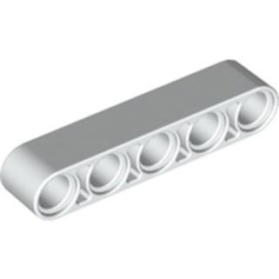 2 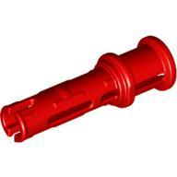 3 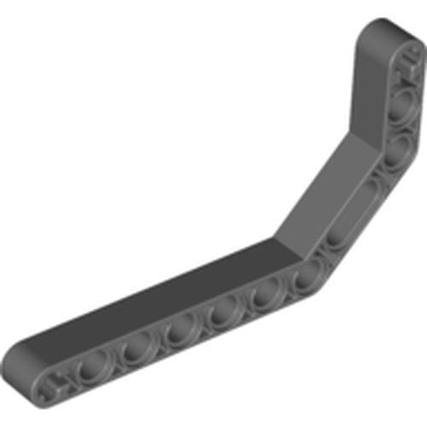

4 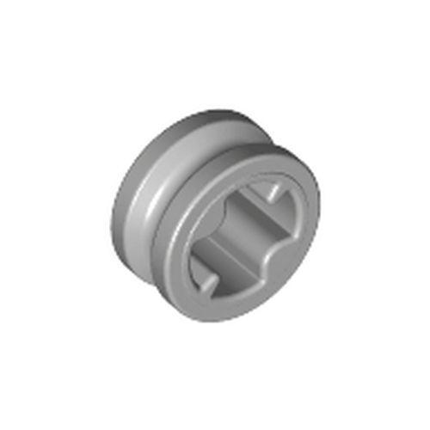 5 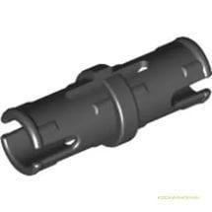 6 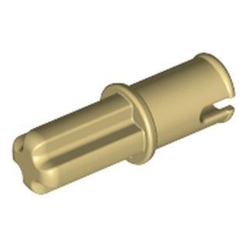

7 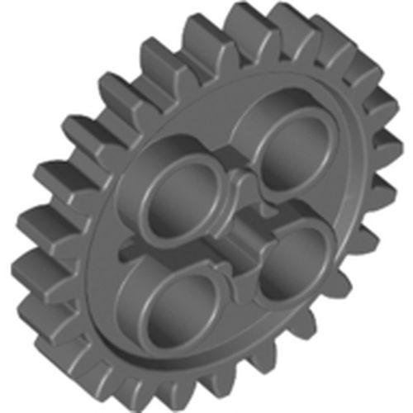 8

Задание №2. Напишите полные названия электронных компонентов LEGO Mindstorms EV-3:

1 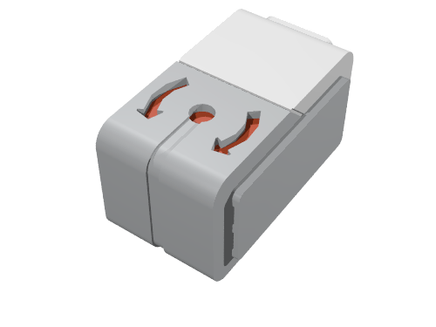 2 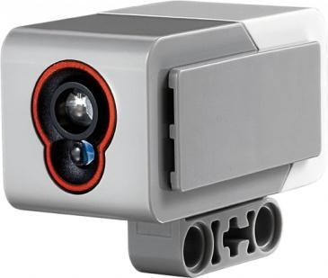

3 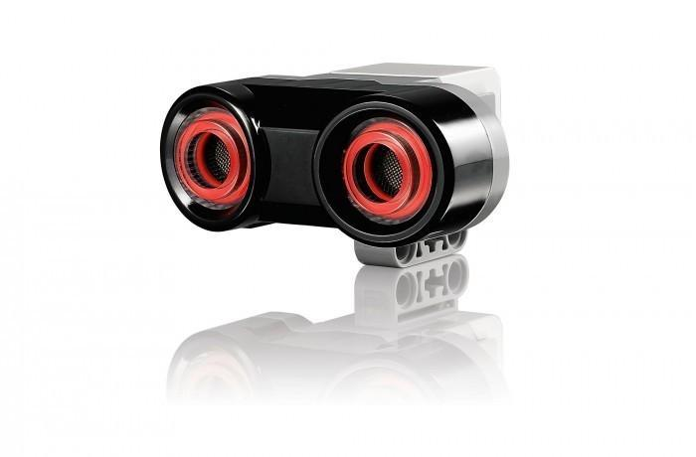 4 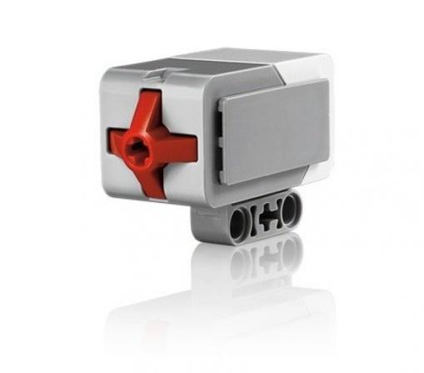

5 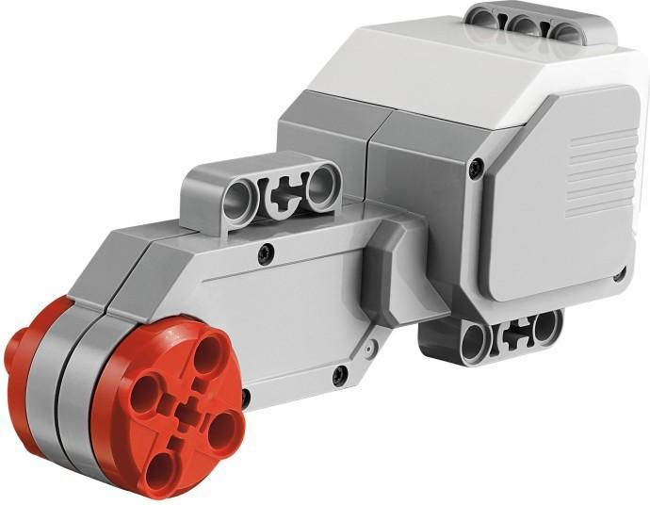 6 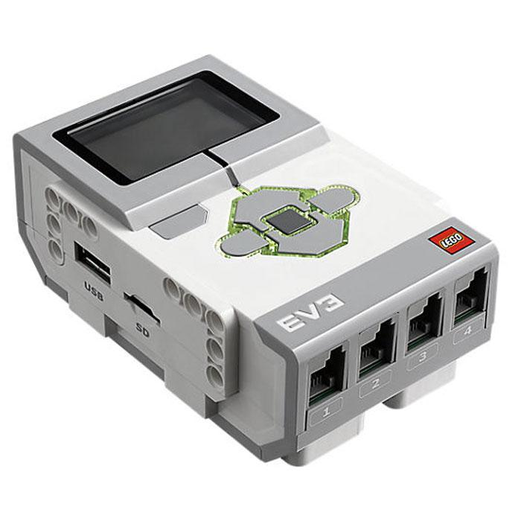

Задание №3. Перечислите основные правила работы в кабинете робототехники:

Задание №4. Расскажите о портах LEGO Mindstorms EV-3:

* 1. **Оценочные материалы**

***Промежуточная аттестация:***

* практическая часть: в виде мини-соревнований по заданной категории (в рамках каждой группы обучающихся).

Минимальное количество – 6 баллов

***Критерии оценки:***

* конструкция робота;
* написание программы;
* командная работа;
* выполнение задания по данной категории.

***Каждый критерий оценивается в 3 балла.***

1-5 балла (минимальный уровень) – частая помощь педагога, непрочная конструкция робота, неслаженная работа команды, не выполнено задание.

6-9 баллов (средний уровень) – редкая помощь педагога, конструкция робота с незначительными недочетами, задание выполнено с ошибками.

10-12 баллов (максимальный уровень) – крепкая конструкция робота, слаженная работа команды, задание выполнено правильно.

***Итоговая аттестация:***

* практическая часть: в виде защиты проекта по заданной теме (в рамках каждой группы обучающихся).

Минимальное количество – 6 баллов.

***Критерии оценки:***

* конструкция робота и перспективы его массового применения;
* написание программы с использованием различных блоков;
* демонстрация робота, креативность в выполнении творческих заданий, презентация.

***Каждый критерий оценивается в 4 балла.***

1-5 балла (минимальный уровень) – частая помощь педагога, непрочная конструкция робота, неслаженная работа команды, не подготовлена презентация.

6-9 баллов (средний уровень) – редкая помощь педагога, конструкция робота с незначительными недочетами.

10-12 баллов (максимальный уровень) – крепкая конструкция робота, слаженная работа команды, демонстрация и презентация выполнена всеми участниками команды.

* 1. **Календарно-тематическое планирование**

|  |  |  |  |  |
| --- | --- | --- | --- | --- |
| **№ п/п** | **Тема занятия** | **Кол-во часов** | **Дата** | |
| **по плану** | **по факту** |
| **История робототехники – 3 ч** | | | | | |
| 1 | Вводное занятие | 1 |  |  |
| 2 | История развития робототехники | 1 |  |  |
| 3 | Робототехника и её законы | 1 |  |  |
| **Конструирование – 30 ч** | | | | | |
| 4 | Правила работы с конструктором Lego | 1 |  |  |
| 5 | Правила работы с конструктором Lego | 1 |  |  |
| 6 | Основные детали. Спецификация | 1 |  |  |
| 7 | Основные детали. Спецификация | 1 |  |  |
| 8 | Конструкторы LEGO Mindstorms EV3, ресурсный набор | 1 |  |  |
| 9 | Робот LEGO Mindstorms EV3 | 1 |  |  |
| 10 | Робот LEGO Mindstorms EV3 | 1 |  |  |
| 11 | Сборка непрограммируемых моделей | 1 |  |  |
| 12 | Сборка непрограммируемых моделей | 1 |  |  |
| 13 | Сборка непрограммируемых моделей | 1 |  |  |
| 14 | Сборка непрограммируемых моделей | 1 |  |  |
| 15 | Сборка непрограммируемых моделей | 1 |  |  |
| 16 | Демонстрация моделей | 1 |  |  |
| 17 | Демонстрация моделей | 1 |  |  |
| 18 | Исполнительная система (моторы) | 1 |  |  |
| 19 | Исполнительная система (моторы) | 1 |  |  |
| 20 | Исполнительная система (моторы) | 1 |  |  |
| 21 | Исполнительная система (моторы) | 1 |  |  |
| 22 | Конструкторы LEGO Mindstorms EV3. Собирание первого робота | 1 |  |  |
| 23 | Конструкторы LEGO Mindstorms EV3. Собирание первого робота | 1 |  |  |
| 24 | Конструкторы LEGO Mindstorms EV3. Собирание первого робота | 1 |  |  |
| 25 | Конструкторы LEGO Mindstorms EV3. Собирание первого робота | 1 |  |  |
| 26 | Управление робота с помощью LEGO MINDSTORMS PROGRAMMER | 1 |  |  |
| 27 | Управление робота с помощью LEGO MINDSTORMS PROGRAMMER | 1 |  |  |
| 28 | Управление робота с помощью LEGO MINDSTORMS PROGRAMMER | 1 |  |  |
| 29 | Управление робота с помощью LEGO MINDSTORMS PROGRAMMER | 1 |  |  |
| 30 | Управление робота с помощью LEGO MINDSTORMS PROGRAMMER | 1 |  |  |
| 31 | Управление робота с помощью LEGO MINDSTORMS PROGRAMMER | 1 |  |  |
| 32 | Прохождение препятствий на скорость. Внутренние соревнования | 1 |  |  |
| 33 | Прохождение препятствий на скорость. Внутренние соревнования | 1 |  |  |
| **Программирование. Работа в среде программирования LegoMindstormsEducation EV3 – 10 ч** | | | | |
| 34 | Знакомство с датчиками. Датчики и их параметры | 1 |  |  |
| 35 | Знакомство с датчиками. Датчики и их параметры | 1 |  |  |
| 36 | Основы программирования EV3 | 1 |  |  |
| 37 | Основы программирования EV3 | 1 |  |  |
| 38 | Общее знакомство с интерфейсом ПО LEGO Mindstorms EV3 | 1 |  |  |
| 39 | Общее знакомство с интерфейсом ПО LEGO Mindstorms EV3 | 1 |  |  |
| 40 | Составление простейшей программы по шаблону, передача и запуск программы. | 1 |  |  |
| 41 | Составление простейшей программы по шаблону, передача и запуск программы. | 1 |  |  |
| 42 | Составление простейшей программы по шаблону, передача и запуск программы. | 1 |  |  |
| 43 | Составление простейшей программы по шаблону, передача и запуск программы. | 1 |  |  |
| **Проектная деятельность в группах – 20 ч** | | | | |
| 44 | Робот для движения по линии. Основы конструкции и программы | 1 |  |  |
| 45 | Робот для движения по линии. Основы конструкции и программы | 1 |  |  |
| 46 | Конструирование и программирование робота для движения по линии | 1 |  |  |
| 47 | Конструирование и программирование робота для движения по линии | 1 |  |  |
| 48 | Конструирование и программирование робота для движения по линии | 1 |  |  |
| 49 | Конструирование и программирование робота для движения по линии | 1 |  |  |
| 50 | Конструирование и программирование робота для движения по линии | 1 |  |  |
| 51 | Конструирование и программирование робота для движения по линии | 1 |  |  |
| 52 | Конструирование и программирование робота для движения по линии | 1 |  |  |
| 53 | Конструирование и программирование робота для движения по линии | 1 |  |  |
| 54 | «РобоСумо» основа конструкции робота | 1 |  |  |
| 55 | «РобоСумо» основа конструкции робота | 1 |  |  |
| 56 | Конструирование и программирование робота | 1 |  |  |
| 57 | Конструирование и программирование робота | 1 |  |  |
| 58 | Конструирование и программирование робота | 1 |  |  |
| 59 | Конструирование и программирование робота | 1 |  |  |
| 60 | Конструирование и программирование робота | 1 |  |  |
| 61 | Конструирование и программирование робота | 1 |  |  |
| 62 | Конструирование и программирование робота | 1 |  |  |
| 63 | Конструирование и программирование робота | 1 |  |  |
| **Соревнование роботов – 5 ч** | | | | |
| 64 | Программирование и функционирование робота | 1 |  |  |
| 65 | Внутренние соревнования | 1 |  |  |
| 66 | Внутренние соревнования | 1 |  |  |
| 67 | Краткое повторение пройденного материала | 1 |  |  |
| 68 | Итоговое занятие | 1 |  |  |

**Лист корректировки**

учителя ______________________________________________________

ФИО

по ____________________________________________

предмет

в _______________________

класс

|  |  |  |  |  |  |
| --- | --- | --- | --- | --- | --- |
| № п.п. | Название темы | №урока в календарно-тематическом планиро-вании | Корректирующие мероприятия | Причина корректировки | Плани-руемая  дата проведе-  ния |
|  |  |  |  |  |  |
|  |  |  |  |  |  |
|  |  |  |  |  |  |
|  |  |  |  |  |  |
|  |  |  |  |  |  |
|  |  |  |  |  |  |
|  |  |  |  |  |  |
|  |  |  |  |  |  |
|  |  |  |  |  |  |
|  |  |  |  |  |  |
|  |  |  |  |  |  |
|  |  |  |  |  |  |
|  |  |  |  |  |  |
|  |  |  |  |  |  |
|  |  |  |  |  |  |
|  |  |  |  |  |  |
|  |  |  |  |  |  |
|  |  |  |  |  |  |